Professor: Vasco Neves Dia da semana e Horário de aula: Quinta-feira 15:40 AS 17:40 horas

Plano inclinado no trilho de ar

A. Silva (andregladsondasilva@gmail.com)
L. Vergara (Vergaralucas523@gmail.com)
M. Wander Streit (mauriciowanderstreit@gmail.com)
N. Gattelli (nick_gattelli@hotmail.com)
P. Yuhanna El Saad (pyuhanna17@gmail.com)
W. Bueno (beruhemail@gmail.com)

Instituto Federal do Paraná IFPR – Campus Foz do Iguaçu – Avenida Araucária,780, Bairro Vila A – 85860-000 – Foz do Iguaçu – PR - Brasil

Introdução
O Plano inclinado é uma máquina simples que nos possibilita levantar objetos com menos esforço, é uma ferramenta muito antiga usada por diversos povos ao longo da história para construir diversas estruturas, na Física o plano inclinado foi utilizado por Galileu nos seus estudos de queda livre e por Newton nos seus estudos referentes a dinâmica e comportamentos de um corpo. Tomando essas ideias passamos a analisar o plano inclinado para identificar uma série de dados.
No experimento executado foi feita uma análise do movimento de um sólido em um plano inclinado, o plano inclinado foi um trilho de ar para diminuir o atrito.
No plano inclinado temos o seu movimento ao decorrer do plano, sendo em 2 dimensões, nas dimensões x e y. A partir disso sabemos que os cálculos que devem ser feitos no plano inclinado serão uma análise vetorial da situação e o que passa a definir a força resultante será a soma dos vetores.
Tomando essa ideia como ponto de partida, em um plano que não seja inclinado a 0 ou 90 graus, temos a decomposição da força peso, que implica na aceleração (Px na figura) do objeto no eixo X se partimos de Py e Px como referencial para o plano cartesiano, sendo assim, para cada ângulo que a rampa for colocada o movimento do sólido será diferente, a massa do sólido é um fator muito importante pois ela nos fornece o valor da força peso do objeto através da segunda lei de newton, decompondo a força peso teremos Py e Px e assim poderemos calcular a força resultante do objeto no plano.
A ilustração abaixo demonstra uma análise vetorial do plano inclinado.
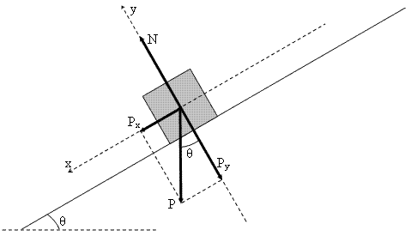
Figura 1: Modelo Plano Inclinado,
Através do plano inclinado temos como objetivo determinar o valor da constante gravítica através do movimento de um corpo no plano inclinado, esses valores serão comparados ao valor esperado através da fórmula de Tiomoner et al ( g=978,04+5,17sen2θ−9,2.10−6.h ) que determina a gravidade local

Materiais utilizados
.Trilho de ar com sensores, carro e impulsor eletromagnético.
.Multicronometro.
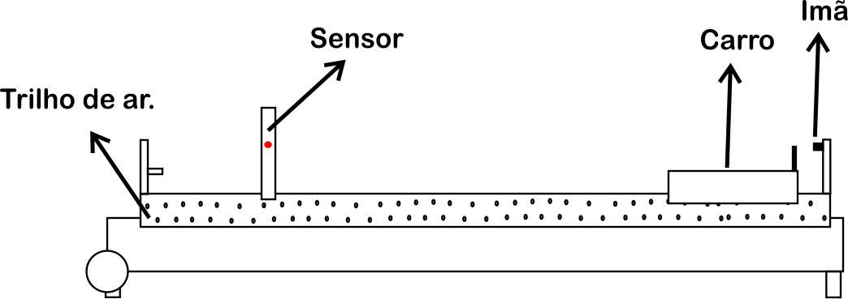
Figura 2: Trilho de ar

Procedimento Experimental

O trabalho feito em laboratório consiste em coletar 30 medidas de tempo, estes distribuídos 3 tempos para cada ângulo, sendo usado então 10 ângulos diferentes, com as 3 medidas foram feitas as medias e assim respectivamente os desvios padrões. O experimento foi executada em um trilho de ar para que o atrito fosse diminuído, a análise dos dados foi feita em 2 dimensões (X e Y).

Dados, Análise e Resultados

As medidas obtidas foram organizadas no gráfico a seguir:
Tabela 1: Dados obtidos experimentalmente

Em analise aos dados obtidos, para observar o a posição do carrinho no eixo X e no eixo Y, temos de decompor a distância do nosso plano, que como evidenciado na tabela, é constante.
Para obtermos as distâncias no Eixo Y e Y, foi usado da decomposição da distância de 56 Centímetros que era a distância do plano inclinado, nestes eixos. Segue a fórmula usada.
Para encontrarmos o eixo Y.
Para encontrarmos o eixo X.
Os valores obtidos após aplicar estas fórmulas aos 10 Ângulos usados no experimento, estão organizados nas seguintes tabelas:
Figura 3: Decomposição da Distância do plano inclinado no eixo Y.
Figura 4: Decomposição da Distância do plano inclinado no eixo X.

Ao colocarmos estes valores no gráfico, obtemos os seguintes gráficos:
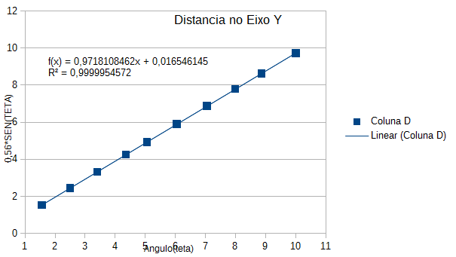
Grafico 1 Distancia no Eixo Y
Notamos neste gráfico que conforme o ângulo aumenta, temos que a distância aumenta, oque é facilmente notado no plano inclinado, e já havia sido calculado analogicamente, e exibido na tabela como Altura.

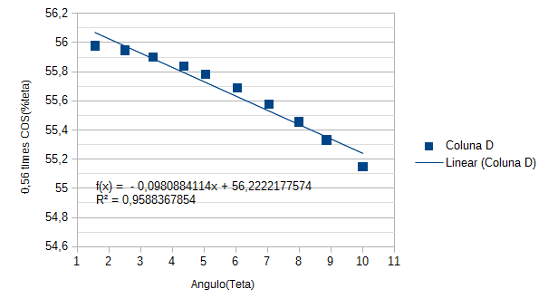
Grafico 2: Distancia no Eixo X
Neste gráfico notamos que a distância no eixo X diminui conforme aumentamos o ângulo de nosso plano; como esperado, podemos visualizar facilmente isto no plano inclinado.
Em analise vetorial das forças presentes no plano inclinado, como mostra a figura 5:
Figura 5: Analise Vetorial
Apresentamos que para encontrarmos o valor da gravidade partindo do experimento feito, temos de calcular qual a aceleração do nosso carrinho ao longo do plano inclinado, encontrando a aceleração, temos que sua decomposição em Y é igual à força da Gravidade.
Primeiro, temos de encontrar o valor da aceleração.
Para obtermos o valor da aceleração da gravidade, temos de construir o gráfico da função , onde D tem valor constante de 56 cm, adequando esta função de maneira a deixá-la Tempo em função de SIN, teremos: , partindo desta função vamos obter o valor de B, que através de manuseio matemático será a chave para encontrarmos o valor da aceleração no plano.
O gráfico que segue usará das informações obtidas com a equação , também será apresentada uma tabela com os resultados obtidos.
Tabela 2: A procura da aceleração!
Com estas informações, obtemos o seguinte gráfico:

Grafico 3: Grafico T² em funçaõ de 1/SIN
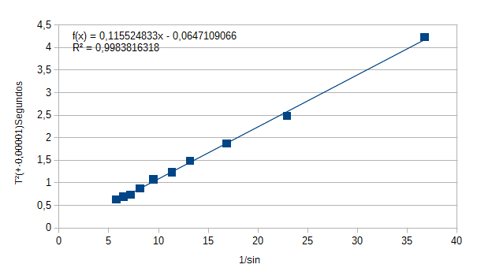

onde F(x) = Bx + A, B se apresenta como igual a B= 2D/G
Sabendo B e D, temos apenas uma incógnita, o G no eixo X, que é representado por aceleração do carrinho.
Isolando a Gravidade(Gx), podemos obter seu valor.

Onde temos

Encontrando a aceleração sendo igual a
m/s²

Gravidade Experimental e erros

Nesta secção será comprada a gravidade experimental com a gravidade encontrada pela fórmula de Timoner et al. (1973) para a determinação da gravidade local, ou seja, g=978,04+5,17sen²θ−9,2⋅10−6.h , onde g é dado em cm/s2 e h é dado em cm,

onde, o valor de θ (latitude) e h (altura) para o campus Foz do IFPR é de -25,5046389 graus e 205 m respetivamente. Obtendo assim a gravidade local de Timoner et al. (1973) sendo igual a:

cm/seg
Dividimos este valor por 100 para obtermos o mesmo em metros por segundo.
M/s²
Este valor de G teórico será usado para calcular a exatidão da nossa medida de gravidade Experimental.
Se preparando para obtermos o erro de G, temos de usar da fórmula de propagação de erros:

Para encontrar a fórmula para se calcular o erro de G!
Temos que para calcular G temos a fórmula:
Onde D e B tem seus respectivos erros, ou seja, propagaremos o erro em função de duas variáveis; D e B.
Aplicando a fórmula de propagação na fórmula() que utilizamos para calculo da Gravidade, temos:

Agora que obtemos a fórmula para o erro de G, temos de encontrar o Erro de B, já que o erro de D temos que é igual a 0,005 metro.
Para encontrarmos o erro de B temos a fórmula doada pelo professor durante suas aulas teóricas, que é a fórmula:

Apos evidenciar o erro de B, fica claro que tera de ser calculado duas vezes o erro de G, calculando o erro não para G, mas para seus componentes no eixo X e Y.
Para o calculo do erro de B no eixo Y, temos:

Substituindo na fórmula

m/s²
Isto para o componente do eixo Y.

Agora para o eixo X, temos:

Substituindo na fórmula

m/s²
Isto para o componente do eixo X.
Por termos um coeficiente de correlação muito baixo para o gráfico 4, obtemos um erro muito grande.

Tratamento de erro, precisão e exatidão

Como já demonstrado como chegamos a fórmula de propagação de erros para G(seus componentes no caso), usaremos da fórmula encontrada para encontrá-los e apresentar.
Será desenvolvido primeiro o erro, precisão e exatidão para o componente X de G.

m/s²
Encontramos como dominante o erro de B, oque apresenta que mesmo sendo usado um instrumento analógico para a medida da distância, o B ainda teve mais influência no erro de G.
Agora será calculado a precisão e exatidão,
Para Precisão usaremos da fórmula que foi apresentada nas aulas teóricas do primeiro semestre, que é:

%
A precisão foi muito boa. Mostrando que não ocorreu erro sistemático para o desenvolvimento da gravidade no eixo Y.
Para o calculo da exatidão, usaremos da fórmula de exatidão ministrada nas aulas teóricas do primeiro semestre.
Como valor de Referência para a gravidade, usaremos da gravidade encontrada através da fórmula de Timoner et al.

A medida também foi exata.
Mostrando, novamente, que não ouve erro, mas desta vez, o erro evidenciado que foi evitado é o sistemático.

O grupo tem como referencial é fornecida pela igualdade com a força Normal, onde suas componentes, X e Y, apresentam outras atribuições.
O componente no eixo X apresenta a aceleração de nosso carrinho no plano inclinado, e a componente no eixo Y é a reação normal sobre o objeto.
Para calcularmos o G em casos, ou seja, para um respectivo Tempo² e ângulo, obteremos uma gravidade relativa a medida, vamos adequar a fórmula de maneira que encontremos G.

Vamos calcular as gravidades presentes nos instantes de Theta igual a 1,56 e theta igual a 10,01.
Primeiro para theta igual a 1,56graus.
M/s²
Agora para theta igual a 10,01.
m/s²
Novamente é apresentado um erro muito grande quando calculamos por Theta igual a 10,01 graus.
Oque apresenta um erro grosseiro, provavelmente alguma interrupção na medida de tempo para este ângulo.
Onde temos a Normal e a Gravidade como componentes da aceleração, como apresentado no esquema a seguir.
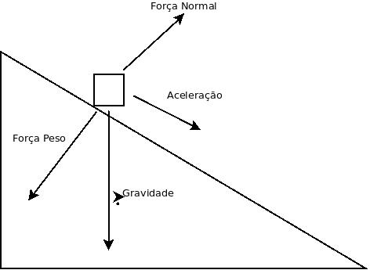
Figura 6: Figura criada por interpretação do plano inclinado apresentada nas aulas
Onde temos a gravidade sendo o componente da aceleração e representada por

Temos o componente em X da aceleração como sendo :

Onde temos A sendo Gx, ou seja,

Conclusão e Discussão

A partir dos dados obtidos; apresentados em tabela logo a seguir, e comparando os resultados com o do semestre anterior, temos que a resultante da gravidade para os eixos X e Y são compatíveis, pois a componente X da gravidade será a aceleração do carrinho no plano inclinado, e a Gy será a componente da gravidade que tem como reação a força Normal.

Tabela 5: Apresentação

Analisando os dados, temo que os erros de Gy acompanhou o erro de By, e o erro de Gx acompanhou o erro de Bx, olhando a precisão, a análise fica mais clara.
Para teste dos valores da gravidade,)para dois ângulos, tentando obter o T ² apresentado na tabela 1, com os cossenos apresentados na tabela 3 e 4, que sera repetida como tabela 6
Será usado dos ângulos 1,56 e 10,01

Tabela : Tabela 1,3 e 4 Referenciada

Fórmula: , onde apresentamos G igual a componente Gx, ou seja, G= 0,0068231642.
Substituindo na fórmula e colocando o seno igual a 1,56 e depois 10,01:

Fica claro que obtemos um valor coerente da gravidade de acordo com o esperado de tempo, a partir da conta, mas claro que fica claro um erro de 10% para o ângulo de 10,01 graus.
Para este trabalho, concluímos que a gravidade local é de .
Concluímos que a obtenção do valor de G foi melhor do que a obtida no relatório do primeiro semestre, já que usamos como referencial para ambos a fórmula de Timoner et al. (1973).

Gráficos
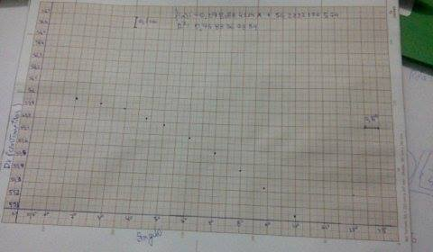
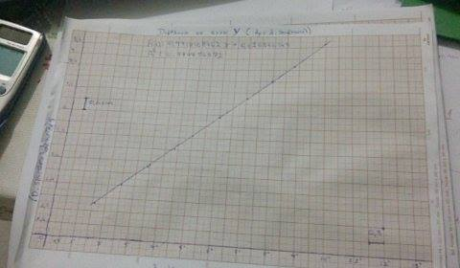

Referências

NAGASHIMA, H. N., Apostila do Laboratório de Física I, UNESP, 2011
TIMONER, A.; MAJORANA, F. S.; HAZOFF, W. Manual de Laboratório de Física: Mecânica, Calor e Acústica. São Paulo: Edgard Blücher Ltda, 1973.
HALLIDAY, David; RESNICK, Robert; WALKER, Jearl. Fundamentos de Física I: Mecânica. Rio de Janeiro: LTC, 2009.
JEWETT, J. W., SERWAY, R. A., Física para Cientistas e Engenheiros. 8. ed., Cengage Learning, 2011.
MÁXIMO, A.; ALVARENGA, B.. Física – Volume Único. 2. ed. São Paulo: Scipione, 2010. (ISBN: 8526265865).
SEARS, Francis; YOUNG, Hugh D.; FREEDMAN, Roger A.; ZEMANSKY, Mark W. Física 1 – Mecânica. 12a ed. Addison Wesley, 2009
PIACENTINI, J. J.; GRANDI, B. C. S.; HOTMANN, M. P.; LIMA, F. R. R.; ZIMMERMANN, E. Introdução ao Laboratório de Física. 5. ed. Florianópolis: Editora da
UFSC, 2013.
http://www.sofisica.com.br/conteudos/Mecanica/Dinamica/pi.php

